Вс. Авг 25th, 2024 **5:36:21 PM**



[**Новые УРОКИ**](https://newuroki.net/)

Новый сайт от проекта UROKI.NET. Конспекты уроков, классные часы, сценарии школьных праздников. Всё для учителя - всё бесплатно!

[**КЛАССНЫЙ РУКОВОДИТЕЛЬ**](https://newuroki.net/category/konspekty-urokov-dlya-uchitelya/klassnyj-rukovoditel/)[**ПРОФОРИЕНТАЦИОННЫЕ УРОКИ**](https://newuroki.net/category/konspekty-urokov-dlya-uchitelya/klassnyj-rukovoditel/proforientacionnye-uroki/)

Открой свое будущее — тематическое профориентационное занятие «Россия – мои горизонты»

**Автор** [**Глеб Беломедведев**](https://newuroki.net/author/gleb/)

⬧ [АВГ 25, 2024  #будущее, #видео, #выбор, #загадки, #интеллект-карта, #интересные факты,](https://newuroki.net/tag/interesnye-fakty/) [#карта памяти](https://newuroki.net/tag/karta-pamyati/)[,](https://newuroki.net/tag/interesnye-fakty/) [#кроссворд](https://newuroki.net/tag/krossvord/)[,](https://newuroki.net/tag/interesnye-fakty/) [#ментальная карта](https://newuroki.net/tag/mentalnaya-karta/)[,](https://newuroki.net/tag/interesnye-fakty/) [#облако слов](https://newuroki.net/tag/oblako-slov/)[,](https://newuroki.net/tag/interesnye-fakty/) [#пазлы](https://newuroki.net/tag/pazly/)[,](https://newuroki.net/tag/interesnye-fakty/) [#поговорки](https://newuroki.net/tag/pogovorki/)[,](https://newuroki.net/tag/interesnye-fakty/)

[#полезные советы](https://newuroki.net/tag/poleznye-sovety/), [#пословицы](https://newuroki.net/tag/poslovicy/), [#презентация](https://newuroki.net/tag/prezentaciya/), [#профессия](https://newuroki.net/tag/professiya/), [#профориентационный урок](https://newuroki.net/tag/proforientacionnyj-urok/), [#ребус, #РМГ, #Россия - мои горизонты, #стихотворение, #таблица, #тесты, #технологическая карта,](https://newuroki.net/tag/tehnologicheskaya-karta/) [#чек-лист](https://newuroki.net/tag/chek-list/) [ 15 фото  Время прочтения: 54 минут(ы)](https://newuroki.net/tag/tehnologicheskaya-karta/)

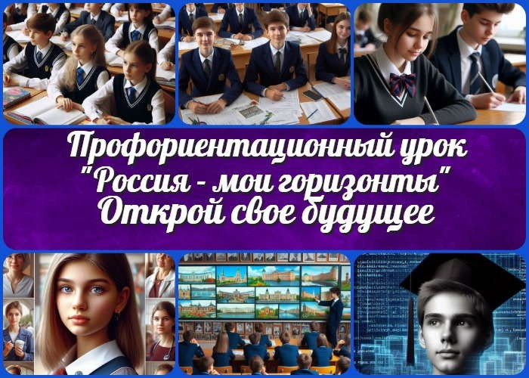

**Содержание** [Скрыть]

1. Тема 2. Тематическое профориентационное занятие «Открой свое будущее» — профориентационный урок «Россия – мои горизонты» 2024-2025
2. Вступление
3. Выберите похожие названия
4. Возраст детей
5. Класс
6. Дата проведения
7. Календарно-тематическое планирование курса «Россия — мои горизонты»
8. Название образовательного проекта
9. Тип мероприятия
10. Уровень
11. Формат профориентационной работы
12. Подход
13. Цели
14. Задачи
15. Форма организации
16. Приемы, методы, технологии обучения
17. Прогнозируемый результат
18. Предварительная работа педагога
19. Оборудование и оформление класса
20. Ход занятия / Ход мероприятия
    1. Организационный момент
    2. Вступительное слово классного руководителя 21 Основная часть
    3. Вводная часть
    4. 6 класс: Основы выбора профессии
    5. 7 класс: Профили обучения и их значение
    6. 8 класс: Личные качества и профессиональные навыки
    7. 9 класс: Образовательные пути после 9 класса
    8. 10 класс: Структура высшего образования
    9. 11 класс: Персональный карьерный путь
21. Подведение итогов занятия
22. Технологическая карта
23. Смотреть видео по теме
24. Полезные советы учителю
25. Чек-лист педагога
26. Карта памяти для учеников
27. Стихотворение
28. Кроссворд
29. Тест на определение личностных склонностей и предпочтений
30. Интересные факты для занятия
31. Загадки
32. Пословицы и поговорки
33. Ребус
34. Пазлы
35. Интеллект-карта
36. Облако слов
37. Презентация
38. Список источников и использованной литературы

**Тема 2. Тематическое профориентационное занятие «Открой свое будущее» — профориентационный урок «Россия – мои горизонты» 2024- 2025**

**Вступление**



***Уважаемые классные руководители! Перед вами подробный план профориентационного классного часа»Открой свое будущее» в рамках проекта «Россия – мои горизонты». Этот материал поможет вам провести увлекательное и информативное занятие для учащихся 6-11 классов. Здесь вы найдете не только конспект урока, но и технологическую карту, презентацию и различные интерактивные активности. Используйте эти ресурсы, чтобы помочь ученикам сделать первые шаги в выборе***

***будущей профессии!***

**Выберите похожие названия**

«Путешествие в мир специальностей»

«Карта моего профессионального будущего»

«Профессиональный компас: найди свой путь»

# Возраст детей

11-17 лет

# Класс

6-11 класс

*(Шаблон мероприятия. Откорректируйте для своего класса и выберите*

*подходящую активность, соответствующую возрасту детей, внизу конспекта)*

# Дата проведения

[укажите дату проведения.]

# Календарно-тематическое планирование курса «Россия — мои горизонты»

[КТП «Россия — мои горизонты» 2024-2025](https://newuroki.net/konspekty-urokov-dlya-uchitelya/klassnyj-rukovoditel/ktp-rp-rossiya-moi-gorizonty-2024-2025/)

# Название образовательного проекта

«Билет в будущее»

# Тип мероприятия

[Всероссийский профориентационный урок «Россия – мои горизонты»](https://newuroki.net/category/konspekty-urokov-dlya-uchitelya/klassnyj-rukovoditel/proforientacionnye-uroki/)

# Уровень

[выберите нужный уровень]

* базовый уровень (рекомендованная учебная нагрузка – не менее 40 часов в год);
* основной уровень (не менее 60 часов в год);
* продвинутый уровень (не менее 80 часов в год).

# Формат профориентационной работы

Внеурочная деятельность. (профминимум, внеурочка, РМГ, СПО, профурок)

# Подход

практико-ориентированный подход

# Цели

Ознакомить учащихся с основами профессионального самоопределения Развить навыки планирования образовательного и профессионального пути Сформировать представление о современном рынке труда и его требованиях

# Задачи

Раскрыть понятия «ХОЧУ», «МОГУ», «БУДУ» в контексте выбора специальности Познакомить с различными профилями обучения и их связью с будущей проф.сферой

Развить умение соотносить личные качества с профессиональными требованиями

Сформировать представление о системе профессионального образования в России

Научить основам построения индивидуального карьерного маршрута

# Форма организации

Комбинированный классный час с элементами дискуссии, практических заданий и деловой игры

# Приемы, методы, технологии обучения

Интерактивная лекция Групповая дискуссия Практические упражнения Тестирование

Деловая игра Метод проектов

# Прогнозируемый результат

Учащиеся получат базовые знания о профессиональном самоопределении, познакомятся с различными образовательными и профессиональными путями, научатся соотносить свои интересы и способности с требованиями специальностей, получат навыки планирования своего будущего образовательного и карьерного пути.

# Предварительная работа педагога

Подготовить презентацию по теме

Разработать раздаточный материал (карту памяти, чек-лист) Подготовить тесты на определение профессиональных склонностей Составить интеллект-карту

Подобрать интересные факты о современных отраслях деятельности Разработать технологическую карту занятия

# Оборудование и оформление класса

Компьютер с проектором

Экран для демонстрации презентации Флипчарт или доска для записей Раздаточные материалы для учащихся

Канцелярские принадлежности для выполнения практических заданий

# Ход занятия / Ход мероприятия

## Организационный момент

Добрый день, ребята! Рада всех вас видеть. Давайте начнем наше занятие с переклички.

*(Учитель проводит перекличку)*

Отлично, спасибо. Теперь проверим, все ли готовы к уроку. У каждого должна быть тетрадь и ручка. Пожалуйста, достаньте их.

Дежурные, прошу вас подготовить проекционный экран к работе. Он нам сегодня понадобится.

Напоминаю о правилах поведения на уроке: мы внимательно слушаем друг друга, не перебиваем, поднимаем руку, если хотим что-то сказать.

И еще одна важная просьба: пожалуйста, отключите свои мобильные телефоны или переведите их в беззвучный режим. Это поможет нам сосредоточиться на нашем классном часе.

А сейчас настроимся на продуктивную деятельность. Закройте глаза на несколько секунд и представьте, что вы уже взрослые и работаете на своей любимой работе.

Какие чувства вы испытываете? Что вас окружает? Сохраните эти приятные ощущения. Открывайте глаза.

Я вижу, что вы улыбаетесь. Это замечательно! Предлагаю с таким же позитивным настроем начнем наше сегодняшнее занятие. Оно будет очень интересным и полезным для каждого из вас.

## Вступительное слово классного руководителя

Дорогие ребята, сегодня нас ожидает не просто занятие, а шаг в ваше будущее. То, о чем мы будем говорить сегодня, не касается только учебных оценок или школьных предметов. Мы прикоснёмся к чему-то гораздо более важному — вашему пути в мире профессий. В жизни каждого человека наступает момент, когда перед ним встаёт важный выбор: кем быть, к чему стремиться, как найти то дело, которое будет приносить не только материальные блага, но и внутреннее удовлетворение.

Этот урок — часть большого проекта, который мы называем «Россия — мои горизонты». Он посвящён тому, чтобы помочь вам увидеть и раскрыть свои перспективы, задуматься о том, какие возможности открыты перед вами, и как вы

можете их использовать. Сегодняшняя тема называется «Открой своё будущее», и это не просто красивые слова. Наши горизонты — это не что-то абстрактное, это ваши цели, желания, таланты, которые нужно осознать, развить и применить в реальной жизни.



***Цитата:***

***«Умение видеть новые горизонты в самых обыденных вещах – это главный секрет успеха.»***

***— А.В. Овручев, 1920–1987, советский инженер, конструктор***

***космической техники.***

Сегодня мы поговорим о том, как понять, что вам действительно нравится, какие у вас есть таланты и склонности, как эти качества связаны с возможными специальностями и где вас могут ждать на рынке труда. Мы разберём, что значит осознанный выбор профессии, что такое «ХОЧУ», «МОГУ» и «БУДУ» в этом процессе. Мы вместе будем искать ответы на вопросы: как найти дело по душе, как выбрать учебный профиль, как строить свой профессиональный маршрут.

Этот урок — это не просто информация. Это диалог, в котором вы сможете задать любые вопросы, высказать свои мысли и получить практические советы. Мы будем вместе обсуждать, искать, спорить и находить. Это занятие — ваш первый шаг к осознанному выбору профессионального пути. Так давайте же откроем наши горизонты, посмотрим на возможности и начнем строить наше будущее уже сейчас!

# Основная часть

## Вводная часть

Рада приветствовать вас на нашем сегодняшнем профориентационном классном часе в рамках проекта «Россия — мои горизонты». Этот проект создан с одной главной целью — посодействовать вам, молодому поколению, увидеть те широкие перспективы, которые открываются перед вами в мире профессий. Он призван направить вас на путь осознанного выбора профессии, помочь разобраться в своих интересах, возможностях и сделать правильный шаг в будущее.

Как вы знаете, мир меняется с невероятной скоростью, и, возможно, вы уже сталкивались с вопросами: как выбрать подходящую специальность? Какая сфера деятельности лучше подходит мне? Где я смогу проявить свои способности? Эти вопросы естественны и важны для каждого, кто думает о своем будущем. Проект

«Россия — мои горизонты» помогает вам найти ответы на эти вопросы, расширить

кругозор и познакомиться с разнообразием современных профессий и направлений. Это уникальная возможность для вас задуматься о своих интересах, получить знания о востребованных специальностях, научиться анализировать свои сильные стороны и планировать дальнейший образовательный и карьерный маршрут.

Занятия в рамках проекта будут проходить регулярно, и каждый раз мы будем говорить о новых темах, касающихся профессионального самоопределения. На наших встречах вас ждут увлекательные задания, интересные интерактивные упражнения, дискуссии и деловые игры, которые помогут вам лучше понять себя и сделать правильный выбор. Сегодняшняя тема нашего урока — «Открой своё будущее», и она как нельзя лучше отражает суть того, чем мы будем заниматься в ближайшие несколько занятий. Мы вместе будем открывать новые горизонты, разбираться в том, что такое осознанный выбор рода деятельности, какие факторы играют ключевую роль в этом подборе и как правильно планировать свою трудовую жизнь.

Сегодня вы узнаете, что такое формула «ХОЧУ», «МОГУ» и «БУДУ», и как её можно применить для выбора будущей профессии. Мы рассмотрим, как личные интересы и способности могут соотноситься с требованиями различных профессиональных направлений и как построить индивидуальный маршрут в мире труда и образования. Для этого классного часа я подготовила раздаточные материалы, карту памяти, различные тесты и интерактивные упражнения, которые помогут вам лучше понять свои профессиональные склонности и интересы. Эти материалы позволят вам не просто прослушать урок, но и активно включиться в процесс поиска вашего рабочего пути.

Важно отметить, что каждое занятие в рамках проекта «Россия — мои горизонты» — это шаг в сторону вашего осознанного подбора дальнейшей профессии. Мы будем проводить тесты, которые помогут вам лучше понять себя, свои интересы и способности. Также будем работать над созданием индивидуальных карьерных маршрутов, которые поспособствуют в определении, куда двигаться дальше. Эти уроки

— это не просто теоретические знания, это настоящая практика, которая будет полезна вам в дальнейшем.

Наши занятия будут разнообразными по форме: мы будем не только обсуждать темы, но и разыгрывать ситуации, проводить эксперименты и даже встречаться с представителями разных специальностей. Все это сделано для того, чтобы каждый из вас мог на практике увидеть, как можно успешно построить свою карьеру и стать специалистом в выбранной области.

Сейчас я объясню, как будет проходить наше сегодняшнее занятие. Мы начнём с небольшого теоретического блока, затем приступим к обсуждению и практике. В конце

классного часа вас ожидает дискуссия, где вы сможете задать все интересующие вас вопросы и получить ответы. Используйте этот урок как возможность задуматься о своем будущем и сделать первый шаг на пути к профессиональному успеху.

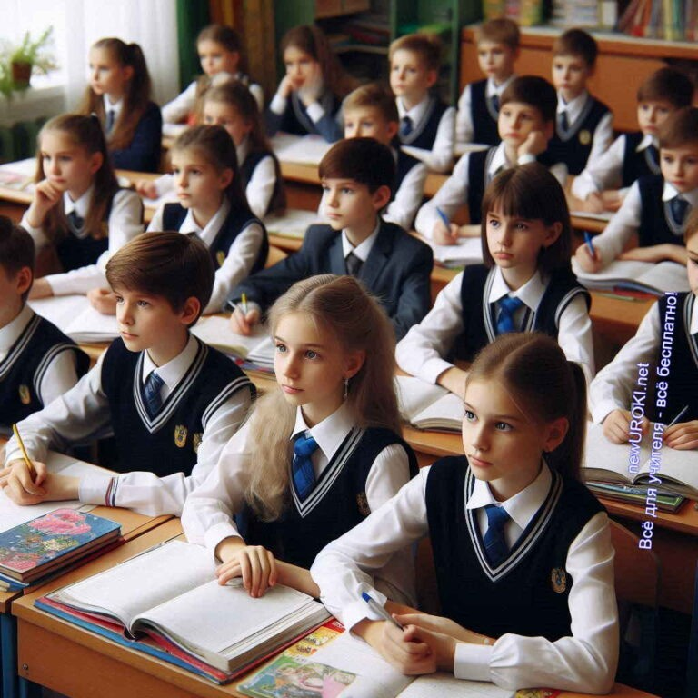

Теперь, давайте начнем нашу работу и откроем те горизонты, которые помогут вам увидеть ваши горизонты в новом свете!

## класс: Основы выбора профессии

*Иллюстративное фото / newUROKI.net*

Дорогие ребята, сегодня у нас с вами впереди очень важный этап – знакомство с основами выбора профессии. Многие из вас, возможно, уже задумывались, кем бы они хотели стать в перспективе. Но выбор профессии – это не просто выбор того, что вам нравится. Этот процесс требует анализа, понимания ваших интересов, способностей и того, какие специальности востребованы в современном мире. Наше сегодняшнее занятие поможет вам лучше понять себя и сделать первые шаги к осознанному подбору вашей будущей работы.

### Введение в концепцию «ХОЧУ» — «МОГУ» — «БУДУ»

Давайте начнем с понятия, которое станет для нас базой для выбора будущего вида деятельности — это концепция «ХОЧУ» — «МОГУ» — «БУДУ». Это своего рода ключевые элементы, которые вы должны учитывать при принятии решений о

грядущем.

**«ХОЧУ»** – это ваши интересы, то, что вызывает у вас неподдельный интерес и вдохновение. Это те занятия, которые вам нравятся, которые доставляют вам удовольствие. Подбор профессии, которая связана с тем, что вам действительно

нравится, способен привести вас к успеху и удовлетворению в жизни. Именно ваши интересы задают направление того, чем вы хотите заниматься в будущем.

**«МОГУ»** – это ваши способности и навыки. Чтобы успешно реализоваться в какой-либо сфере деятельности, важно не только хотеть, но и иметь

необходимые умения и навыки. «Могу» включает в себя то, что вы уже умеете делать и чему готовы учиться. Это ваши сильные стороны, ваши достижения в школе, ваши способности в определенных областях. Например, кто-то из вас хорошо решает математические задачи, кто-то любит творить, а кто-то проявляет себя в спорте.

**«БУДУ»** – это реалистичная оценка того, кем вы сможете стать в будущем с учётом потребностей рынка труда. Очень нужно учитывать не только ваши желания и способности, но и то, насколько востребована выбранная вами специальность в перспективе. В мире технологий, науки и инноваций одни

специальности появляются, а другие исчезают. Стоит подумать о том, насколько та или иная отрасль будет актуальной через несколько лет, когда вы закончите обучение.

### Интерактивное упражнение на определение личных интересов

Теперь, когда мы познакомились с основными понятиями, давайте перейдем к практическому упражнению. Оно поможет вам лучше понять свои интересы и определить, в каких сферах вы чувствуете себя наиболее уверенно.

Для начала, я попрошу вас взять лист бумаги и разделить его на три части. В первой части вы напишете слово «ХОЧУ» и перечислите те виды деятельности или увлечения, которые вам особенно нравятся. Например, чтение книг, рисование, решение задач, помощь другим людям, спорт и многое другое. Это всё — ваши «ХОЧУ».

Во второй части листа напишите слово «МОГУ». Здесь укажите, что у вас получается лучше всего, в чем вы чувствуете себя уверенно. Например, если вы хорошо решаете задачи по математике, умеете быстро запоминать информацию, пишете интересные сочинения или рисуете — всё это относится к разделу «МОГУ».

И в третьей части напишите слово «БУДУ». Подумайте, какой род деятельности имеет возможность быть востребованным в будущем и где ваши «ХОЧУ» и «МОГУ» способны пересечься с реальными потребностями рынка труда. Возможно, вы уже слышали о таких специальностях, как программист, врач, дизайнер, инженер и других.

Когда вы закончите это упражнение, мы обсудим ваши ответы и попробуем совместно понять, какие профессиональные пути вам способны подойти.

### Обсуждение способностей и их роли в выборе профессии

Теперь давайте обсудим, какую существенную роль играют ваши способности в подборе возможной специальности. Быть может, вы уже начали замечать, что у каждого из вас есть свои сильные стороны. Одним нравится решать математические задачи, другие проявляют себя в творческих проектах, а кто-то любит физическую активность и спорт. Все эти способности формируют вашу уникальность и помогают вам выделиться среди других.

Представьте себе, что выбор вида деятельности — это как выбор пути, где способности и навыки являются вашими инструментами для достижения цели. Знания и навыки, которые вы развиваете сейчас, закладывают основу для вашего будущего. Например, если вы увлекаетесь наукой и умеете логически мыслить, вам, возможно, подойдут квалификации в области инженерии или информационных технологий. Если вы любите работать с людьми и умеете общаться, возможно, вам подойдут специальности, связанные с образованием или медициной.

Важно понимать, что способности не ограничиваются только академическими навыками. Важны также так называемые «мягкие навыки» — это умение работать в команде, лидерские качества, творческое мышление и другие качества, которые могут сыграть значимую роль в вашей карьере.

### Знакомство с понятием востребованности на рынке труда

Когда вы начнёте задумываться о своей будущей профессии, важно учитывать ещё один ключевой фактор — востребованность на рынке труда. Это понятие подразумевает, насколько та или иная отрасль будет популярной и необходимой в завтрашнем дне. Например, с развитием технологий некоторые специальности становятся менее актуальными, тогда как другие, наоборот, обретают большую популярность.

Мы живем в мире, который быстро меняется, и некоторые виды деятельности способны исчезнуть, уступив место новым. Например, работа, связанная с искусственным интеллектом и информационными технологиями, в ближайшие годы будет на пике востребованности. И наоборот, некоторые традиционные специальности могут потерять свою актуальность.

Для того чтобы сделать осознанный выбор, важно следить за тем, какие отрасли будут востребованы в ближайшие десятилетия. Понимание востребованности

специальности поможет вам не только найти работу, но и получать от неё удовольствие, ведь вы будете знать, что ваш труд приносит пользу обществу.

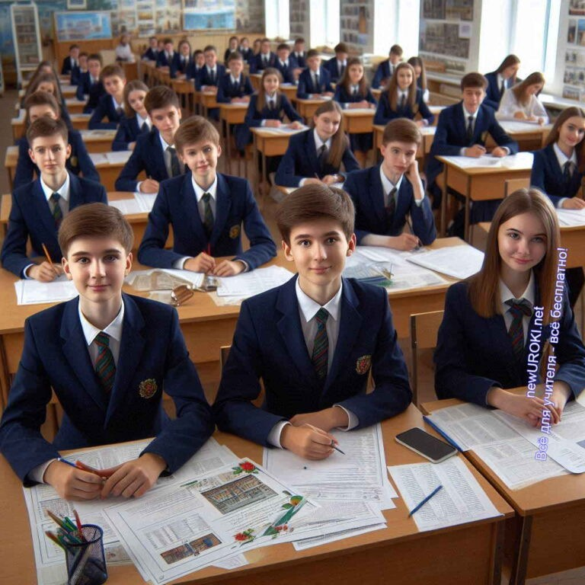



***Профиль обучения — это направление, которое вы выбираете в старших классах школы в зависимости от ваших интересов и***

***склонностей. В отличие от начальных и средних классов, где все учащиеся изучают одинаковый набор предметов, в старших классах вы можете выбрать профиль, который вам ближе.***

***Например, если вам интересна математика и физика, вы можете выбрать естественно-научный профиль. Если вам нравятся***

***история и литература — гуманитарный профиль. Профильное***

***обучение помогает вам более глубоко изучить те дисциплины, которые будут важны для вашей будущей профессии.***

Сегодняшнее занятие — это первый шаг на пути к осознанному выбору профессии.

## класс: Профили обучения и их значение

*Иллюстративное фото / newUROKI.net*

### Объяснение понятия

Дорогие семиклассники, сегодняшнее занятие посвящено очень важной теме, которая касается не только вашего нынешнего обучения, но и вашего будущего. Мы поговорим о профилях обучения. Возможно, кто-то из вас уже слышал об этом, но давайте разберемся, что это такое и почему это важно.

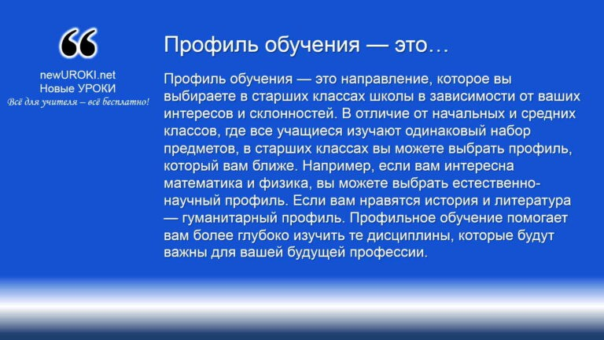

*Определение*

Выбор профиля — это не просто выбор того, что вам нравится, но и выбор того, что поможет вам успешно продолжить обучение в вузе или колледже, а в будущем — найти работу, которая вам подходит. Это решение требует осознанного подхода, и наша задача — помочь вам разобраться в своих интересах, способностях и возможностях, чтобы вы приняли правильное решение.

### Дискуссия о роли ученика в выборе профиля

Теперь давайте поговорим о вашей роли в этом процессе. Выбор профиля — это не просто подбор дополнительных предметов, это принятие решения о дальнейшем пути, по которому вы будете двигаться в старших классах и, возможно, на протяжении всей жизни. Каждый из вас имеет уникальные интересы и таланты, и важно, чтобы это решение было осознанным и соответствовало вашим личным целям.

[**Стоит прочесть также: Профессия: генетик профориентационный урок**](https://newuroki.net/konspekty-urokov-dlya-uchitelya/klassnyj-rukovoditel/professiya-genetik-proforientacionnyj-urok-rossiya-moi-gorizonty/)

[**«Россия — мои горизонты»**](https://newuroki.net/konspekty-urokov-dlya-uchitelya/klassnyj-rukovoditel/professiya-genetik-proforientacionnyj-urok-rossiya-moi-gorizonty/)

Но какой вклад можете внести вы? В первую очередь, вы должны понимать свои сильные и слабые стороны. Например, если у вас всегда хорошо получалась математика, возможно, вам стоит рассмотреть специализацию, связанную с точными науками. Если вам нравится писать и анализировать тексты, гуманитарный профиль может быть отличным решением. Но помимо этого, важно понимать, что обучение в профильных классах требует больше ответственности и усердия, так как дисциплины изучаются на углубленном уровне.

Однако принятие решения не должно ограничиваться только тем, что вам легко дается. Иногда нужно выйти за рамки зоны комфорта и попробовать что-то новое. Профильное обучение — это также шанс для вас развивать новые навыки и открывать для себя новые интересы.

Итак, подумайте, какие предметы вам интересны, какие навыки вы хотите развить, а также, каким видите своё будущее. Этот шаг должен быть результатом ваших размышлений, обсуждений с родителями и, возможно, консультаций с учителями и школьными психологами.

### Связь школьных предметов с будущей профессией

Теперь давайте обсудим, как школьные дисциплины связаны с вашими будущими профессиями. Иногда кажется, что такие предметы, как математика или литература, не имеют прямого отношения к тому, кем вы хотите стать. Но на самом деле каждый урок, который вы изучаете, закладывает основу для определённых навыков и знаний, которые пригодятся вам в будущем.

Например, если вы хотите стать инженером, то математика, физика и информатика будут для вас основными предметами, потому что они развивают аналитическое мышление и технические навыки. Если вы видите себя врачом, то биология и химия станут важными составляющими вашего образования, так как без их знаний невозможно представить медицинскую практику.

Для тех, кто мечтает о карьере в журналистике, праве или искусстве, литература, история и обществознание помогут развить критическое мышление, навыки анализа информации и умение грамотно выражать свои мысли. Так или иначе, каждый

школьный предмет может стать ключом к вашему будущему успеху, если вы правильно выстроите связь между тем, что вы изучаете в школе, и тем, чем хотите заниматься в будущем.

Теперь я хочу предложить вам немного подумать и задать себе вопрос: какие дисциплины в школе вам интересны? Почему они вас привлекают? Можете ли вы увидеть связь между этими уроками и вашими будущими профессиональными интересами? Важно осознать, что ваша школьная программа — это не просто набор предметов, которые нужно освоить для получения аттестата, а первый шаг к формированию вашего карьерного пути.

### Практическое применение формулы «5 П»

Давайте теперь поговорим о конкретных шагах, которые помогут вам лучше понять, как строить свою образовательную и профессиональную траекторию. Сегодня мы

познакомимся с формулой «5 П». Эта методика помогает решать сложные задачи, разбивая их на последовательные этапы. Она может быть полезна не только для выбора специализации обучения, но и для решения любых жизненных проблем.

##### Формула «5 П» включает в себя пять шагов:

* 1. **Проблема.** Это первый шаг, с которого начинается любое решение. Вам нужно определить, в чем заключается ваша задача. Например, ваша проблема может заключаться в том, что вы не знаете, какой профиль обучения выбрать или какую профессию выбрать в будущем.
  2. **Постановка задачи.** Определив проблему, нужно сформулировать задачу. Например, задача может звучать так: «Я хочу выяснить, какие предметы лучше всего соответствуют моим интересам и каким образом они могут привести меня к успешной карьере.»
  3. **Поиск информации и ресурсов.** Это важный шаг, на котором вы собираете информацию о своих возможностях. Здесь вам помогут ваши учителя, интернет- ресурсы, профориентационные тесты и другие инструменты, которые помогут понять, какие направления вам ближе.
  4. **Продукт (решение).** Это конкретное решение вашей задачи. Например, вы можете прийти к выводу, что лучше всего вам подходит гуманитарный вектор, и вы решаете выбрать его в старших классах.
  5. **Презентация.** Это последний этап, на котором вы представляете свои выводы и решения. Вы можете обсудить их с родителями, учителями или школьным психологом, чтобы убедиться, что ваш выбор соответствует вашим целям.

Итак, формула «5 П» помогает вам шаг за шагом двигаться от постановки задачи к её решению. Этот подход можно использовать в любых ситуациях, связанных с выбором трудового пути, планированием образования или даже решением повседневных задач.

Сегодняшнее занятие — это не только теория, но и возможность применить полученные знания на практике. Мы будем работать вместе, обсуждать ваши интересы и помогать вам сделать первые шаги к выбору правильного профиля обучения и

будущей профессии.

## класс: Личные качества и профессиональные навыки

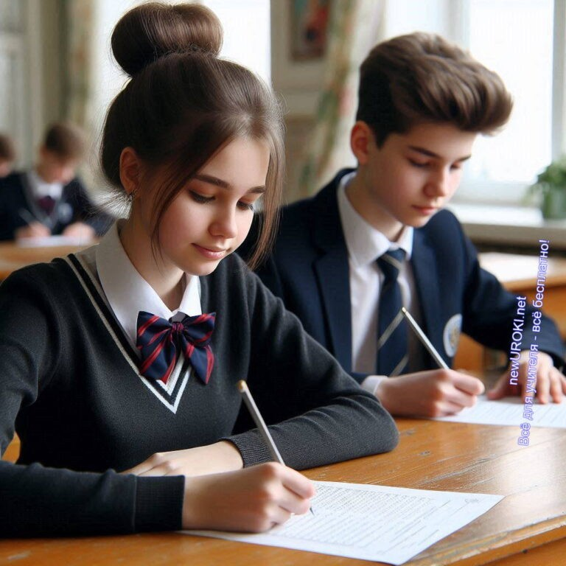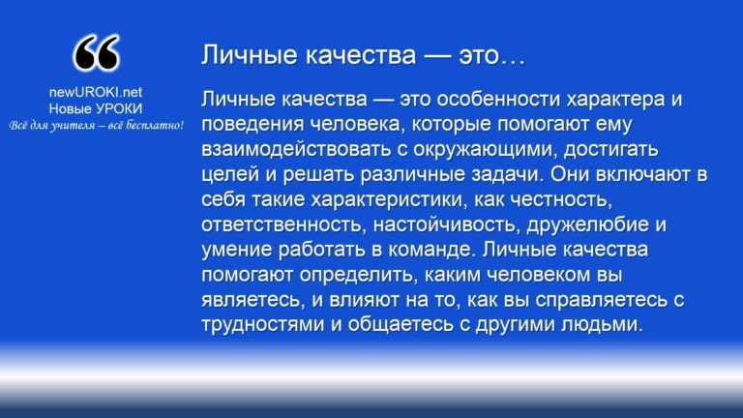



***Личные качества — это особенности характера и поведения человека, которые помогают ему взаимодействовать с окружающими, достигать целей и решать различные задачи. Они включают в себя такие характеристики, как честность,***

***ответственность, настойчивость, дружелюбие и умение работать в команде. Личные качества помогают определить, каким человеком вы являетесь, и влияют на то, как вы***

***справляетесь с трудностями и общаетесь с другими людьми.***

*Иллюстративное фото / newUROKI.net*

### Соотнесение личных качеств с направлениями профдеятельности

Приветствую вас, восьмиклассники! Сегодня мы поговорим о том, как ваши личные качества и особенности могут помочь вам выбрать правильное профессиональное направление. Каждый из вас уникален, и ваши сильные стороны играют ключевую роль в выборе будущей профессии. Это важный аспект, который поможет вам понять, какая работа будет приносить вам не только стабильный доход, но и удовлетворение.

Давайте начнём с того, что такое личные качества.

*Определение*

Однако личные качества — это не только ваши сильные стороны, но и области, где вам нужно поработать над собой. Кто-то, возможно, считает себя замкнутым или слишком стеснительным для некоторых профессий, но это вовсе не значит, что такие черты не могут быть преодолены. Важно осознать свои слабости и понять, как с ними работать, чтобы стать лучше в своей будущей работе.

Сегодня я хочу, чтобы каждый из вас задумался над вопросом: какими качествами вы обладаете, что вам легко даётся, а что требует усилий? Соотнесение ваших личных качеств с направлениями профессиональной деятельности — это один из первых шагов на пути к осознанному выбору специальности.

### Знакомство с понятиями «мягкие» и «твердые» навыки

Теперь давайте поговорим о том, что такое навыки, и почему они важны для выбора профессии. Умения можно разделить на два типа: «мягкие» и «твердые».

**Твердые навыки** — это конкретные умения и знания, которые можно измерить и доказать. Например, владение программированием, знание языков, умение проводить медицинские процедуры или проектировать здания — это всё твёрдые умения. Они требуют обучения и практики, и именно эти способности часто проверяют на экзаменах или при трудоустройстве.

**Мягкие навыки** — это личные качества и умения, которые помогают вам эффективно работать в команде, общаться с коллегами и клиентами, управлять временем и адаптироваться к изменениям. К мягким умениям относятся такие качества, как эмоциональный интеллект, способность работать в команде, креативность, лидерство и умение разрешать конфликты. Например, если вы умеете управлять своим временем и избегать стресса — это мягкие способности, которые помогут вам быть успешным практически в любой сфере деятельности.

Сильное сочетание мягких и твёрдых навыков — это то, что делает человека профессионалом высокого уровня. Именно на это сейчас ориентируются работодатели. Рынок труда требует от нас не только глубоких профессиональных знаний, но и способности к эффективной коммуникации, работе в команде и быстрой адаптации к новым условиям.

Представьте себе хирурга. Его твёрдые навыки — это умение выполнять сложные операции, знание анатомии и медицины. Но если у хирурга нет мягких компетентностей, таких как способность к быстрому принятию решений под давлением

или умение работать с пациентами, его профессионализм может быть неполным. То же самое можно сказать про инженеров, юристов, программистов и представителей любых других специальностей. Каждый из вас, независимо от выбранной области, должен развивать не только свои твёрдые умения, но и работать над мягкими.

### Тестирование на определение профессиональных компетенций

Сейчас настало время практической части нашего занятия. Чтобы лучше понять, в каких областях ваши компетенции сильны, а в каких вам нужно развиваться, мы проведём тестирование на определение профессиональных склонностей и навыков. Тесты помогут вам понять, какие профессии способны подходить именно вам, исходя из ваших личных качеств и предпочтений.

*(профориентационный тест находится внизу этой страницы)*

В тестах вам будут предложены различные ситуации и вопросы, на которые нужно будет ответить. Не стоит переживать о правильных или неправильных ответах — здесь важно лишь то, как вы сами оцениваете свои интересы и умения. В результате вы получите представление о том, в каких направлениях вам стоит двигаться.

Когда вы завершите тесты, мы обсудим результаты и посмотрим, какие профессии подходят вам больше всего. Конечно, результаты теста не должны полностью определять ваш выбор, но они могут стать хорошим ориентиром и помочь вам лучше понять свои сильные стороны.

Помните, что тесты — это не единственный способ узнать себя лучше. Вам также помогут обсуждения с родителями, учителями и школьными психологами. Тем не менее, сегодняшнее тестирование даст вам полезную информацию о том, какие направления вам могут подойти и почему.

### Обсуждение результатов и их значения для выбора профессии

После тестирования мы обсудим результаты, которые вы получили. Эти результаты способны показать, какие сферы деятельности больше всего соответствуют вашим интересам и опыту. Например, если вы набрали высокие баллы в области аналитики и математических способностей, вам могут подойти специальности, связанные с наукой, инженерией или экономикой. Если вы увидели, что у вас сильные коммуникативные способности и творческий подход, вам могут подойти отрасли в сфере маркетинга, дизайна или управления проектами.

Важно понимать, что результаты теста — это не окончательный вердикт, а скорее инструмент, который помогает вам лучше разобраться в себе. Ваша задача — рассмотреть результаты и задуматься над тем, как они соотносятся с вашими ожиданиями и планами на будущее. Возможно, вы уже задумывались о какой-то профессии, и результаты теста только подтвердили ваш выбор. Или наоборот, результаты могут предложить вам рассмотреть новые возможности, о которых вы раньше не думали.

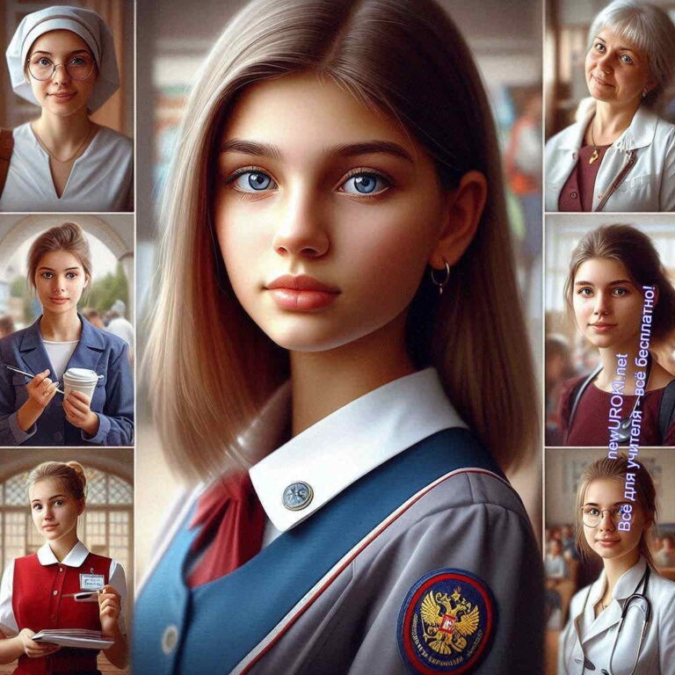

В любом случае, этот процесс самопознания поможет вам сделать более осознанный выбор профессии, которая будет соответствовать не только вашим знаниям и умениям, но и вашим личным качествам.

**Таблица: Навыки и личные качества для успешного развития**

|  |  |
| --- | --- |
| **Навыки** | **Личные качества** |
| Коммуникативные | Ответственность |
| Аналитические | Целеустремленность |
| Технические | Внимательность к деталям |
| Организационные | Самодисциплина |
| Творческие | Открытость к новому |

## класс: Образовательные пути после 9 класса

*Иллюстративное фото / newUROKI.net*

Добрый день, ребята! Сегодня у нас с вами очень важная тема, которая касается вашего будущего: мы будем говорить о том, какие образовательные пути у вас есть после 9 класса. На данном этапе перед вами стоят серьёзные выборы, и очень важно понимать, что каждый шаг, который вы сделаете, может повлиять на вашу дальнейшую жизнь.

### Сравнение обучения в ООВО (образовательных организациях высшего образования) и ПОО (профессиональных образовательных организациях)

Когда мы говорим о том, куда можно пойти учиться после 9 класса, у нас есть два основных пути: **ООВО — образовательные организации высшего образования**, и **ПОО — профессиональные учебные организации**. Давайте разберёмся, в чём их различия и какие возможности открываются перед вами.

**ООВО** — это вузы, где готовят специалистов по различным направлениям на уровне Высших Учебных Заведений (ВУЗ). Обычно, для поступления в такие учреждения нужно закончить 11 классов и сдать ЕГЭ. Но есть и другой путь: вы можете поступить в колледж или техникум (то есть ПОО), а потом, закончив его, пойти в институт на программу сокращённого бакалавриата или специалитета. Обучение в вузах длится от 4 до 6 лет в зависимости от выбранной профессии. **ПОО**, в свою очередь, представляют собой колледжи и техникумы, которые предлагают программы среднего профессионального обучения. Эти программы направлены на то, чтобы подготовить вас к практической работе в той или иной сфере. Обучение здесь обычно занимает от 2 до 4 лет, в зависимости от специальности. При этом вы сможете начать работать по выбранному направлению уже после окончания колледжа или техникума.

### Обзор возможных профессиональных направлений

Теперь давайте рассмотрим, какие квалификационные направления открываются перед вами в ПОО. Программы профессионального образования ориентированы на практическую подготовку и предлагают широкий спектр специальностей в самых разных отраслях. Это может быть:

**Технические специальности:** автомеханики, электрики, программисты, инженеры и многие другие. Эти профессии востребованы на рынке труда, а после окончания колледжа или техникума вы сможете сразу приступить к работе.

**Медицинские специальности:** фельдшеры, медицинские сестры, лаборанты. В сфере здравоохранения всегда требуются квалифицированные кадры, и это отличный вариант для тех, кто хочет работать в области медицины, но не готов

учиться 6 лет в медицинском университете.

**Творческие виды деятельности:** дизайнеры, фотографы, музыканты, художники. Для тех, кто мечтает реализовать себя в искусстве или медиа, ПОО предлагают курсы, где можно развить свои навыки и начать работать по своему направлению.

**Сфера услуг:** парикмахеры, косметологи, мастера маникюра, повара. Если вы хотите быстро получить навыки и опыт, и начать работать, то сфера услуг может быть вашим выбором.

**Экономика и бизнес:** бухгалтеры, менеджеры, экономисты. Если вы интересуетесь предпринимательством или финансами, многие ПОО предлагают программы, которые помогут вам быстро освоить выбранное направление и начать карьеру в этой сфере.

### Дискуссия о путях получения профессионального образования

Давайте теперь обсудим, какие преимущества и недостатки есть у каждого из этих путей. Начнём с ООВО. Вузы предлагают глубокие теоретические знания и возможность получить престижное высшее образование. Если вы хотите стать врачом, инженером, юристом или программистом высокого уровня, то вуз — это необходимый этап. Однако обучение в университете занимает много времени, и для его успешного завершения вам нужно будет сдать вступительные экзамены и продолжить учёбу ещё 4-6 лет.

С другой стороны, ПОО — это путь к более быстрому началу карьеры. В колледжах и техникумах больше внимания уделяется практике, и уже через несколько лет вы сможете работать по специальности. Также важно отметить, что многие выпускники колледжей и техникумов продолжают обучение в институтах на заочной форме или по сокращённой программе. Таким образом, у вас есть возможность сочетать работу и

учёбу, что может быть полезным для тех, кто хочет быстрее стать финансово независимым.

Теперь я хотела бы услышать ваше мнение. Как вы думаете, что для вас важнее: получить диплом ВУЗа или быстрее начать работать? Как вы оцениваете свои силы в учёбе и свои цели в жизни? Давайте обсудим эти вопросы, чтобы помочь каждому из вас найти правильный путь.

### Практическое задание: составление образовательного маршрута

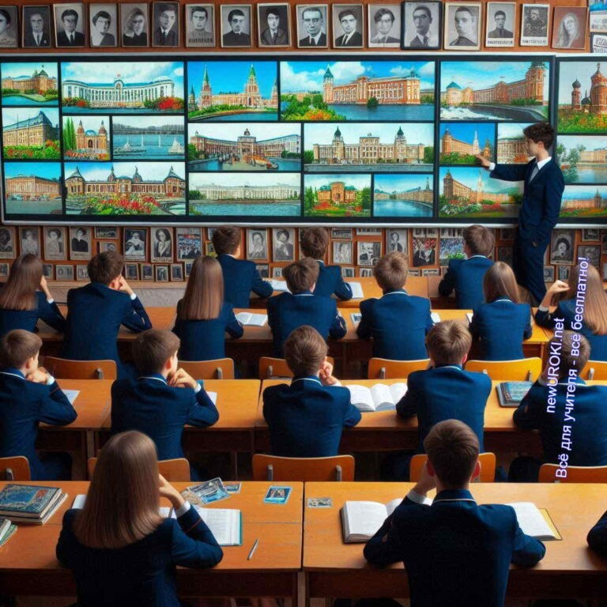

А теперь перейдём к практической части нашего занятия. Мы с вами попробуем составить индивидуальные учебные маршруты. Каждый из вас получит задание: подумать о том, чем бы вы хотели заниматься после школы, и на основе этого выбрать путь, который поможет вам достичь ваших целей.

##### Для этого выполните следующие шаги:

**Определите свою цель.** Представьте себя через 5-10 лет. Чем бы вы хотели заниматься? Кем работать? Каким должен быть ваш идеальный рабочий день? **Изучите доступные пути.** Исследуйте профессии, которые могут помочь вам достичь вашей цели. Какие из них требуют высшего образования, а для каких достаточно среднего? Какие шаги нужно сделать, чтобы попасть на выбранную специальность?

**Составьте план.** На основе полученной информации составьте маршрут. Например, если вы хотите стать программистом, вы можете начать с обучения в колледже, а затем поступить в институт для получения диплома.

Этот план — ваш первый шаг на пути к осознанному выбору профессии. Не бойтесь менять его или корректировать по мере получения новых знаний и опыта.

## класс: Структура высшего образования

*Иллюстративное фото / newUROKI.net*

Здравствуйте, десятиклассники! Сегодня мы поговорим о важной и серьёзной теме, которая касается каждого из вас, – это высшее образование. Для многих из вас этот

вопрос будет стоять уже через два года, когда вы будете сдавать экзамены и выбирать вузы для поступления. Но прежде чем переходить к конкретным шагам, важно понять, как устроена система высшего образования, и какие варианты карьерного пути она предлагает.

### Обзор системы высшего образования

Высшее образование в России включает несколько уровней и направлений подготовки. Вузы предоставляют широкий спектр образовательных программ, начиная от бакалавриата и заканчивая аспирантурой.

Основной уровень высшего образования – **это бакалавриат**. Обучение по программам бакалавриата длится 4 года, и после его завершения выпускники получают диплом бакалавра. Это полноценное высшее образование, которое открывает двери к трудоустройству по специальности или возможности продолжить обучение на следующем уровне – в магистратуре.

**Магистратура** – это второй уровень высшего обучения, который углубляет ваши знания в выбранной области. Продолжительность обучения в магистратуре – 2 года. После завершения магистратуры вы становитесь магистром и получаете возможность работать на более высоких должностях, а также продолжить

обучение в аспирантуре, если ваша цель – заниматься наукой.

Также есть программы **специалитета**. Это 5-6-летнее обучение, которое совмещает в себе элементы бакалавриата и магистратуры. Специалитет обычно выбирают студенты, планирующие работать в узкоспециализированных областях, таких как медицина, инженерное дело, юриспруденция.

Для тех, кто хочет заниматься научной деятельностью, существует **аспирантура**, которая является третьим уровнем высшего образования. В аспирантуре студенты занимаются исследовательской работой, защищают диссертацию и получают учёную степень кандидата наук.

[**Стоит прочесть также: Нужно ли уважать себя? - классный час**](https://newuroki.net/konspekty-urokov-dlya-uchitelya/klassnyj-rukovoditel/nuzhno-li-uvazhat-sebya-klassnyj-chas/)

Таким образом, система ВУЗов в России предоставляет различные возможности в зависимости от ваших целей и интересов. Теперь давайте поговорим о том, как выбрать подходящее направление подготовки.

### Знакомство с УГСН (Укрупнённые группы специальностей и направлений подготовки)

При поступлении в ВУЗ важно понимать, что каждая программа обучения относится к одной из укрупнённых групп специальностей и направлений подготовки – УГСН. Эти группы включают в себя несколько смежных областей, которые объединяются в зависимости от сферы деятельности и профессиональных компетенций. [Ссылка](https://minobrnauki.gov.ru/press-center/news/novosti-ministerstva/48034/).

##### Приведу несколько примеров УГСН:

**Естественные науки** – включает в себя биологию, химию, географию и другие области, связанные с изучением природы.

**Инженерное дело, технологии и технические науки** – охватывает все инженерные специальности, такие как машиностроение, электроника, строительные технологии.

**Информационные технологии** – сюда входят программы по программированию, кибербезопасности, разработке приложений и другие связанные с ИТ вектором.

**Социальные науки** – это психология, социология, экономика, политология. **Медицина и здравоохранение** – включает направления подготовки врачей, медицинских сестер, фармацевтов.

Каждая укрупнённая группа делится на конкретные направления подготовки и специальности. Например, в УГСН «Информационные технологии» можно выбрать такие специальности, как «Программная инженерия», «Информационная безопасность» или «Информационные системы и технологии».

### Обсуждение вариантов образовательного и карьерного пути

Теперь, когда мы понимаем, как устроена система и какие группы специальностей

существуют, давайте обсудим, как выбрать правильный путь. Ваш выбор должен быть основан на трёх ключевых факторах: интересы, способности и востребованность на рынке труда.

**Интересы.** Важно выбрать область, которое вам действительно нравится. Ведь учёба в вузе – это серьёзная работа, и если вам не интересно то, чем вы занимаетесь, вам будет сложно достичь успеха. Подумайте, какие предметы вам больше всего нравятся в школе? Какие занятия приносят вам радость?

Например, если вам нравится математика и программирование, возможно, вам стоит рассмотреть специальности в области ИТ.

**Способности.** Каждый человек имеет свои сильные стороны. У кого-то лучше развиты аналитические способности, у кого-то – творческое мышление, а кто-то обладает выдающимися коммуникативными навыками. Постарайтесь оценить

свои способности объективно. Это поможет вам выбрать вид деятельности, в которой вы сможете реализовать свои таланты.

**Востребованность на рынке труда.** Не менее важно учитывать и то, насколько выбранная профессия будет востребована через несколько лет. Мир меняется, и профессии, которые популярны сегодня, могут утратить свою актуальность в

будущем. Поэтому важно следить за тенденциями на рынке труда и выбирать области, которые будут востребованы.

Давайте обсудим ваши варианты. Какие направления вы рассматриваете для себя? Какие специальности кажутся вам интересными? Возможно, у кого-то из вас уже есть чёткое представление о том, кем он хочет стать, а кто-то пока находится в поиске.

### Деловая игра «Моя будущая профессия»

Теперь мы с вами проведём небольшую деловую игру, которая называется «Моя

будущая профессия». Цель этой игры – помочь вам сформулировать свои карьерные цели и продумать первые шаги на пути к их достижению.

##### Правила игры:

Каждый из вас получает карточку с профессией. Это может быть реальная профессия, такая как врач, инженер, программист, или вымышленная, например, космический архитектор или дизайнер виртуальной реальности.

В течение 5 минут вы должны придумать план того, как можно получить эту профессию. Какие навыки и знания нужны? Какое образование потребуется? Какие шаги необходимо предпринять уже сейчас?

После того, как все составят свой план, мы обсудим его в классе. Каждый сможет рассказать, что он узнал о своей профессии и какие шаги он планирует сделать для её получения.

Эта игра поможет вам лучше понять, как на практике выглядит путь к профессии, и какие знания и навыки необходимо развивать уже сейчас.

Высшее образование – это возможность открыть для себя новые горизонты, получить ценные знания и навыки, которые помогут вам реализовать себя в профессии.

## класс: Персональный карьерный путь



*Иллюстративное фото / newUROKI.net*

Ребята, мы с вами находимся на пороге одного из самых важных этапов вашей жизни – выбора будущего. Выпускной класс – это не просто окончание школы, это время

принятия решений, которые повлияют на всю вашу дальнейшую жизнь. Какую профессию выбрать? Где продолжить обучение? Что делать после школы? Эти вопросы наверняка волнуют каждого из вас, и сегодня мы постараемся помочь вам с ними разобраться.

### Обсуждение жизненных сценариев после окончания школы

Каждый из вас уже задумывался о том, что делать после школы. Существует несколько основных сценариев:

**Поступление в ВУЗ.** Это наиболее распространённый путь, который выбирают многие выпускники. Институты предлагают огромное количество направлений подготовки, что позволяет каждому найти что-то по душе. Образование в нём даёт не только знания, но и открывает двери к карьерным возможностям,

особенно в тех областях, где требуется высшее образование.

**Поступление в профессиональное образовательное учреждение (колледж).** Этот путь часто выбирают те, кто хочет быстрее начать работать по специальности. Колледжи готовят специалистов среднего звена, и обучение там длится 2-3 года. Многие профессии, например, в сфере услуг, промышленности или медицины, требуют именно такого образования.

**Работа.** Некоторые выпускники сразу после школы решают пойти работать. Это может быть временное решение, чтобы накопить деньги на дальнейшее

обучение, или осознанный выбор в пользу карьеры без получения высшего образования.

**Сочетание работы и учёбы.** Этот путь предполагает совмещение работы с заочным или вечерним обучением. Он позволяет получить опыт и знания одновременно, но требует высокой самоорганизации и ответственности.

Каждый из этих сценариев имеет свои плюсы и минусы. Важно понимать, что нет

«правильного» или «неправильного» пути. Всё зависит от ваших целей, способностей и предпочтений.

### Практикум по построению маршрутов карьерного развития

Теперь давайте перейдём к практической части нашего занятия. Я предлагаю вам составить несколько сценариев своего карьерного развития, учитывая разные варианты, которые мы только что обсудили. Для этого вам нужно будет подумать о следующем:

Какую специальность вы хотите выбрать?

Какие шаги нужно предпринять, чтобы достичь этой цели? Где вы будете учиться?

Какие навыки и знания вам нужно развивать уже сейчас?

Например, если вы хотите стать врачом, ваш маршрут будет включать поступление в медицинский ВУЗ, учёбу в течение 6 лет по специальности, а затем прохождение ординатуры. Если же вы хотите стать дизайнером, вы можете рассмотреть возможность поступления в колледж с последующим трудоустройством или поступлением в институт для углубления знаний.

Я раздам вам бланки, на которых вы сможете описать свои сценарии. Постарайтесь продумать несколько вариантов – это поможет вам увидеть разные пути к достижению вашей цели и выбрать наиболее подходящий.

### Выбор образовательной организации (ООВО или ПОО)

Когда вы определитесь с профессией, следующим шагом будет выбор образовательной организации. Вы должны решить, что для вас важнее – поступление в университет (ООВО) или колледж (ПОО). Оба варианта имеют свои преимущества:

**Университеты** предлагают углублённые знания и больше возможностей для научной работы. Высшее образование может стать ключом к престижной и высокооплачиваемой работе, особенно в таких сферах, как инженерия, право, медицина и информационные технологии.

**Колледжи и СПО** позволяют быстрее войти на рынок труда и начать

зарабатывать. Если вы уверены в выбранной отрасли и хотите быстрее получить практический опыт, колледж может быть отличным выбором. Многие колледжи имеют программы сотрудничества с работодателями, что значительно облегчает трудоустройство выпускников.

При выборе образовательной организации обратите внимание на её рейтинг, отзывы студентов, сотрудничество с работодателями, а также на наличие практики и стажировок во время обучения. Также стоит учитывать расположение учебного заведения и возможность проживания в общежитии.

### Составление персонального образовательно- профессионального маршрута

Теперь давайте перейдём к главному заданию нашего занятия – составлению персонального образовательно-профессионального маршрута. Для этого вы должны будете:

Определить профессию, которую вы хотите освоить.

Выбрать образовательное учреждение – вуз или колледж, где вы сможете получить необходимые знания и навыки.

Распланировать свои действия на ближайшие годы. Какие экзамены вам нужно сдать? Какие курсы или секции стоит посетить дополнительно?

Возможно, уже сейчас стоит начать проходить онлайн-курсы или стажировки? Подумать о долгосрочных целях. Кем вы хотите стать через 5-10 лет? Какое место на рынке труда займёт ваша специальность? Какие шаги помогут вам добиться успеха?

Не бойтесь менять или корректировать свой маршрут. Жизнь не всегда идёт по плану, и это нормально. Важно оставаться гибким и готовым к новым вызовам. Ваш персональный карьерный путь может включать разные этапы, и каждый из них будет важным для вашего роста и развития.

Если у вас возникнут вопросы или сложности при составлении маршрута, я всегда готов помочь и подсказать. Главное – не бойтесь делать шаги в будущее, даже если они кажутся сложными или не до конца понятными. Ваш путь начинается здесь и сейчас, и только вы решаете, каким он будет.

# Подведение итогов занятия

Сегодняшнее занятие подошло к концу, и перед вами открывается новое пространство для размышлений и действий. Мы рассмотрели множество аспектов выбора будущей профессии и образовательного пути. Вы узнали о различных сценариях, которые могут стать вашим ориентиром в грядущем. Это не просто теория – это реальные шаги к формированию вашего карьерного пути.

Важнейшая мысль, которую я хочу донести до вас, заключается в том, что будущее – это не нечто заданное и неизменное. Это поле возможностей, которое вы сами можете формировать и строить. Каждый из вас сегодня получил возможность заглянуть в своё завтра и увидеть, какие горизонты открываются перед вами. Эти горизонты зависят от ваших желаний, интересов и усилий.

Не бойтесь мечтать и ставить перед собой амбициозные цели. Даже если путь к ним будет сложным, помните, что каждый шаг приближает вас к успеху. Важно не только знать, где вы хотите быть, но и быть готовым к преодолению трудностей и постоянному саморазвитию. Ваши стремления и упорный труд обязательно приведут к результатам.

Каждый из вас – уникален, и ваш путь тоже будет уникальным. Не сравнивайте себя с другими, фокусируйтесь на своих целях и возможностях. Помните, что профессиональный путь – это не просто выбор профессии, это ваша жизнь, ваши увлечения и ваш личный вклад в мир.

Я верю в ваш потенциал и уверенность в себе. Каждый из вас способен на большее, чем вы думаете. Пускай этот урок станет для вас не только источником новых знаний, но и источником вдохновения для достижения поставленных целей. Вы – творцы своей судьбы, и ваши действия сегодня определяют завтрашний успех.

Давайте сделаем этот шаг навстречу будущему с уверенностью и радостью. Пусть каждый день будет для вас новой возможностью для самореализации и достижения вершин. Ваше будущее начинается здесь и сейчас, и я уверен, что оно будет ярким и успешным!

Дерзайте и верьте в себя!

# Технологическая карта

[Скачать бесплатно технологическую карту профориентационного урока по теме:](https://newuroki.net/wp-content/uploads/2024/08/tehnologicheskaja-karta-otkroj-svoe-budushhee-proforientacionnyj-urok.docx)

[«Открой свое будущее»- тематическое профориентационное занятие «Россия – мои горизонты»](https://newuroki.net/wp-content/uploads/2024/08/tehnologicheskaja-karta-otkroj-svoe-budushhee-proforientacionnyj-urok.docx)

# Смотреть видео по теме



**Полезные советы учителю**

[Скачать бесплатно 5 полезных советов для проведения профориентационного урока по теме: «Тематическое профориентационное занятие «Открой свое будущее» в формате Ворд](https://newuroki.net/wp-content/uploads/2024/08/poleznye-sovety-otkroj-svoe-budushhee-proforientacionnyj-urok.docx)

# Чек-лист педагога

[Скачать бесплатно чек-лист для проведения урока профориентации по теме: «Открой свое будущее» в формате Word](https://newuroki.net/wp-content/uploads/2024/08/chek-list-pedagoga-otkroj-svoe-budushhee-proforientacionnyj-urok.docx)

[Чек-лист для учителя](https://newuroki.net/kopilka-uchitelja/chek-list-uroka/) — это инструмент педагогической поддержки, представляющий собой структурированный перечень задач, шагов и критериев, необходимых для успешного планирования, подготовки и проведения урока или мероприятия.

# Карта памяти для учеников

[Скачать бесплатно карту памяти для учеников для профориентационного урока: «Тема](https://newuroki.net/wp-content/uploads/2024/08/karta-pamjati-otkroj-svoe-budushhee-proforientacionnyj-urok.docx)

[2. Тематическое профориентационное занятие «Открой свое будущее»» в формате Ворд](https://newuroki.net/wp-content/uploads/2024/08/karta-pamjati-otkroj-svoe-budushhee-proforientacionnyj-urok.docx)

Карта памяти — это методический инструмент, который помогает учащимся структурировать и запоминать ключевую информацию по определенной теме.

# Стихотворение

**Степанов Николай** https://stihi.ru/2022/12/19/3759

##### Выбор профессии

Мальчики, девочки разного возраста Жизненный путь выбирают

Мудрые взрослые с жизненным опытом В выборе им помогают.

Встретить наставника мудрого, умного Детям не всем удаётся

Роль воспитателя чуткого, доброго Взрослым освоить придется.

Пусть их задумки, мечты и желания Могут не раз измениться

К этим по детски наивным мечтаниям Нужно всерьез относиться.

Бабушкам, дедушкам, мудрым родителям Нравится роль педагога.

Только не нужно быть строгим учителем, Их у детей будет много.

Станьте ребенку не просто наставником, Дружбу ему предложите

И не смотрите, что он еще маленький Руку ему протяните.

То, что он любит и что ему нравится Каждый ребенок расскажет

Что он умеет и чем увлекается Он без утайки покажет.

Только нельзя заставлять и приказывать Целей своих добиваясь

А непослушных ругать и наказывать В грубых словах не стесняясь.

Лаской, любовью, заботой, терпением Так можно целей добиться.

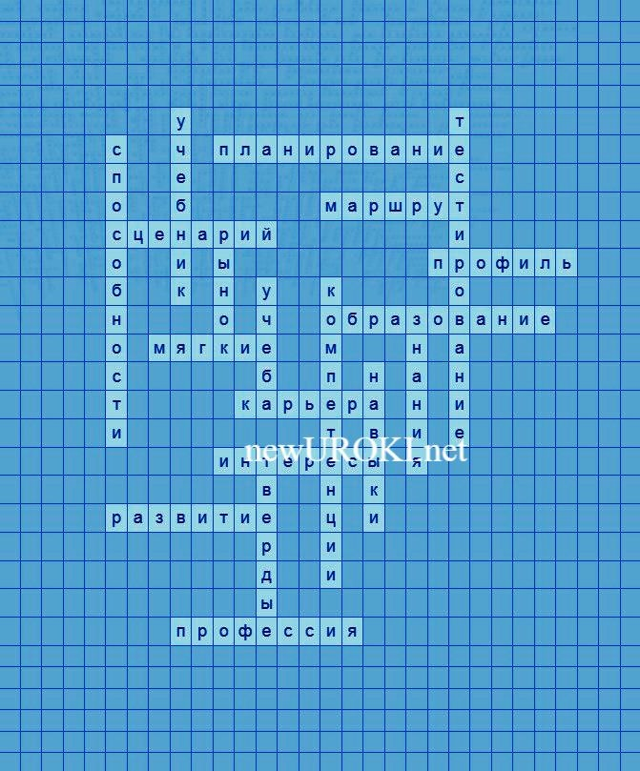



***ВНИМАНИЕ! Этот тест НЕ является профессиональным! Психологические тесты на эту тему требуют профессиональной экспертизы. При необходимости —***

***обратитесь к профильным специалистам!***

Главное, чтобы все дети с доверием К взрослым могли относиться.

# Кроссворд

*Кроссворд*

[Скачать бесплатно кроссворд на профориентационный урок «Россия — мои горизонты» по теме: «Открой свое будущее» в формате WORD](https://newuroki.net/wp-content/uploads/2024/08/krossvord-otkroj-svoe-budushhee-proforientacionnyj-urok.docx)

# Тест на определение личностных склонностей и предпочтений

Что вам больше нравится делать в свободное время? а) Читать книги или смотреть познавательные передачи б) Заниматься спортом или активным отдыхом

в) Рисовать, петь или играть на музыкальных инструментах г) Общаться с друзьями или заводить новые знакомства

Какой школьный предмет вам наиболее интересен? а) Математика или физика

б) Биология или химия

в) Литература или история г) Иностранные языки

Как вы предпочитаете решать сложные задачи? а) Самостоятельно, опираясь на логику и анализ б) В команде, обсуждая различные варианты

в) Используя творческий подход и нестандартное мышление г) Обращаясь за советом к более опытным людям

Что вас больше всего привлекает в каком-либо деле? а) Возможность создавать что-то новое

б) Шанс помогать другим людям

в) Перспектива высокого заработка

г) Возможность путешествовать или работать на природе

Какую роль вы обычно играете в групповых проектах? а) Генератор идей

б) Организатор и координатор

в) Исполнитель конкретных задач г) Презентатор результатов

Что вам легче дается?

а) Работа с числами и фактами б) Общение с людьми

в) Работа руками, создание вещей

г) Анализ информации и составление отчетов

Какое качество вы считаете своим главным достоинством? а) Ответственность и пунктуальность

б) Коммуникабельность и умение находить общий язык с людьми в) Креативность и нестандартное мышление

г) Целеустремленность и умение достигать поставленных целей

В какой обстановке вам комфортнее работать? а) В тихом помещении, наедине с собой

б) В активной, динамичной среде

в) На природе или в творческой атмосфере

г) В формальной обстановке с четкими правилами

Какой вид деятельности вам ближе? а) Исследование и анализ

б) Организация и управление

в) Творчество и самовыражение г) Помощь и забота о других

Что для вас важнее в работе?

а) Возможность саморазвития и получения новых знаний б) Стабильность и уверенность в завтрашнем дне

в) Свобода действий и минимум ограничений

г) Признание ваших достижений и уважение коллег

##### Расшифровка теста:

Подсчитайте, каких букв в ваших ответах больше:

**Преобладание ответов «а»:** У вас аналитический склад ума. Вам подойдут занятия, связанные с исследованиями, анализом данных, решением сложных задач. Обратите внимание на технические и научные направления.

**Преобладание ответов «б»:** Вы обладаете развитыми коммуникативными навыками и организаторскими способностями. Рассмотрите сферы, связанные с управлением, продажами, обучением или социальной работой.

**Преобладание ответов «в»:** У вас творческая натура. Вам стоит обратить внимание на сферы, где можно проявить креативность: дизайн, искусство, реклама, журналистика.

**Преобладание ответов «г»:** Вы практичны и ориентированы на конкретные результаты. Вам могут подойти занятия в сфере экономики, юриспруденции, медицины или сервиса.

Помните, что этот тест дает лишь общее представление о ваших склонностях. Для более точного определения рекомендуется пройти профессиональную диагностику у специалистов.

# Интересные факты для занятия

##### Интересный факт 1:

Согласно исследованиям, около 65% сегодняшних школьников будут работать по специальностям, которых еще не существует. Это связано с быстрым развитием технологий и появлением новых отраслей экономики.

##### Интересный факт 2:

В среднем человек меняет сферу деятельности 5-7 раз за свою жизнь. Это

говорит о том, что важно развивать не только узкоспециализированные навыки, но и универсальные компетенции, такие как критическое мышление, адаптивность и умение учиться.

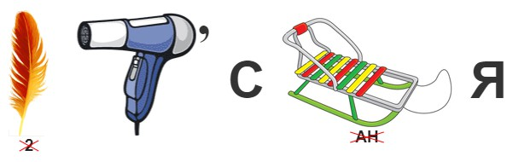

##### Интересный факт 3:

Исследования показывают, что люди, чья работа соответствует их личным интересам и ценностям, в среднем на 36% более продуктивны и на 44% более удовлетворены жизнью, чем те, кто работает только ради заработка.

# Загадки

1. Я строю дома, мосты и дороги. Моя работа важна для всех. Кто я? (Строитель)
2. Я учу детей читать, писать и считать. Моя работа в школе. Кто я? (Учитель)
3. Я готовлю вкусные блюда в ресторане. Моя работа требует творчества. Кто я? (Повар)
4. Я защищаю людей от преступников и слежу за порядком. Кто я? (Полицейский)
5. Я пишу компьютерные программы и создаю сайты. Моя работа связана с технологиями. Кто я? (Программист)

# Пословицы и поговорки

1. «Без труда не вытащишь и рыбку из пруда». (Успех требует усилий)
2. «Дело мастера боится». (Опытный специалист справится с любой задачей)
3. «Век живи — век учись». (Важно постоянно развиваться и получать новые знания)
4. «Не место красит человека, а человек место». (Важно не где работаешь, а как ты работаешь)
5. «Терпение и труд все перетрут». (Упорство и трудолюбие приводят к успеху)

# Ребус

*Ребус*

Если под картинкой перечёркнуты цифры, то удалить нужно буквы, располагающиеся в слове под этими номерами.

Перечёркнутые под картинкой буквы означают, что из названия картинки нужно эти буквы удалить.

# Пазлы

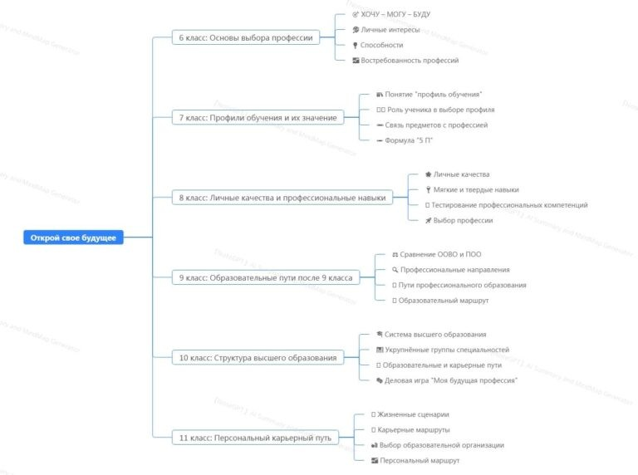

*Пазлы*

(Распечатайте [пазлы](https://newuroki.net/kopilka-uchitelja/pazly-na-uroke/), наклейте на плотную бумагу, разрежьте)

# Интеллект-карта

*Ментальная карта (интеллект-карта, mind map)*

[Ментальная карта (интеллект-карта, mind map)](https://newuroki.net/kopilka-uchitelja/intellekt-karta-na-uroke/) — это графический способ структурирования информации, где основная тема находится в центре, а связанные идеи и концепции отходят от неё в виде ветвей. Это помогает лучше понять и запомнить материал.

# Облако слов

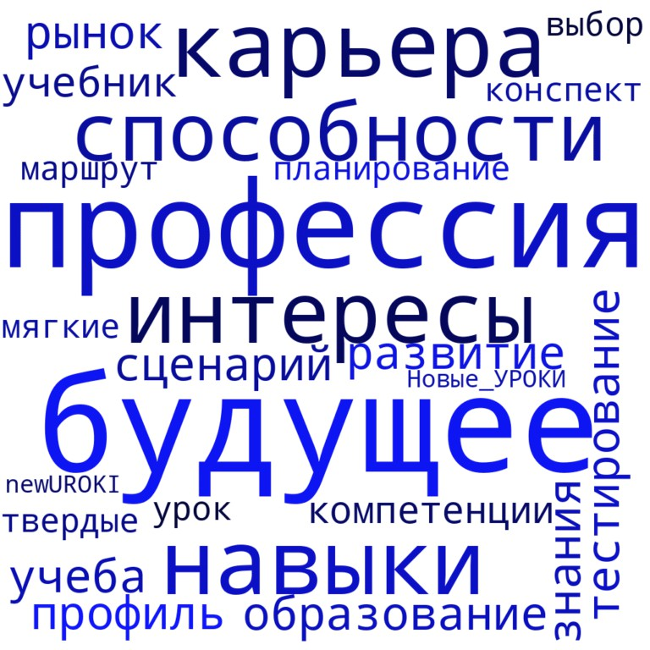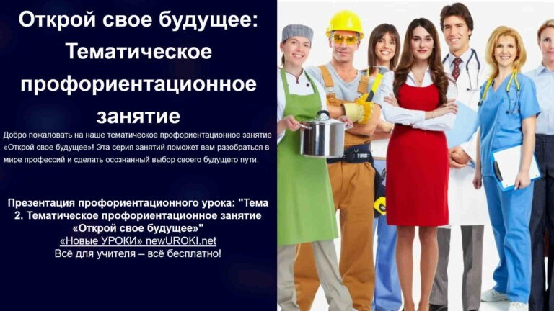

*Облако слов*

[Облако слов](https://newuroki.net/kopilka-uchitelja/oblako-slov-na-uroke/) — удобный инструмент на занятии: помогает активизировать знания, подсказывает, служит наглядным материалом и опорой для учащихся разных возрастов и предметов.

# Презентация

*Презентация*

[Скачать бесплатно презентацию на тематическое профориентационное занятие](https://newuroki.net/wp-content/uploads/2024/08/prezentacija-otkroj-svoe-budushhee-proforientacionnyj-urok.pptx)

[«Открой свое будущее» в формате PowerPoint](https://newuroki.net/wp-content/uploads/2024/08/prezentacija-otkroj-svoe-budushhee-proforientacionnyj-urok.pptx)

# Список источников и использованной литературы

1. Суханов А.В., Мельников И.С. «Анализ современных образовательных тенденций». Издательство «Сириус», Санкт-Петербург, 2002. 240 страниц.
2. Бочарова О.П., Лебедев К.А. «Навыки и развитие в учебных процессах». Издательство «Наука и Просвещение», Казань, 1999. 196 страниц.
3. Захаров И.В., Петрова Е.С. «Формирование компетенций у школьников». Издательство «Просвещенский Вестник», Новосибирск, 2004. 224 страницы.



1. Краснова Л.Г., Юрьев С.П. «Методология планирования в образовательных системах». Издательство «Знание и Дело», Ростов-на-Дону, 2001. 182 страницы.
2. Фёдоров В.Н., Макарова И.П. «Интерактивные методы обучения: теория и практика». Издательство «Учебная Линия», Екатеринбург, 2005. 210 страниц.

 **0 НРАВИТСЯ**

 **0 НЕ НРАВИТСЯ**

50% Нравится

Или

50% Не нравится

Скачали? Сделайте добро в один клик! Поделитесь образованием с друзьями! Расскажите о нас!

− **Слова ассоциации (тезаурус) к уроку:** прошлое, время, настоящее, неизвестность, дети, неопределенность, работа, учеба, профессионал, ремесло,

выбор, труд

 При использовании этого материала в Интернете (сайты, соц.сети, группы и т.д.) требуется обязательная прямая ссылка на сайт newUROKI.net. Читайте "Условия

использования материалов сайта"

[**Моя Россия – мои горизонты, мои**](https://newuroki.net/konspekty-urokov-dlya-uchitelya/klassnyj-rukovoditel/moya-rossiya-moi-gorizonty-moi-dostizheniya/)

[**достижения** ](https://newuroki.net/konspekty-urokov-dlya-uchitelya/klassnyj-rukovoditel/moya-rossiya-moi-gorizonty-moi-dostizheniya/)



**Автор** [**Глеб Беломедведев**](https://newuroki.net/author/gleb/)

**Глеб Беломедведев** - постоянный автор и эксперт newUROKI.net, чья биография олицетворяет трудолюбие, настойчивость в достижении целей и экспертность. Он обладает высшим образованием и имеет более 5 лет опыта преподавания в школе. В течение последних 18 лет он также успешно работает в ИТ-секторе. Глеб владеет уникальными

навыками написания авторских конспектов уроков, составления

сценариев школьных праздников, разработки мероприятий и создания классных часов в школе. Его талант и энтузиазм делают его неотъемлемой частью команды и надежным источником вдохновения для других.

**ПОХОЖИЕ УРОКИ**

[**Моя Россия – мои горизонты, мои достижения**](https://newuroki.net/konspekty-urokov-dlya-uchitelya/klassnyj-rukovoditel/moya-rossiya-moi-gorizonty-moi-dostizheniya/)



[**КТП+РП Россия — мои горизонты 2024-2025**](https://newuroki.net/konspekty-urokov-dlya-uchitelya/klassnyj-rukovoditel/ktp-rp-rossiya-moi-gorizonty-2024-2025/)

[**Тайны Вселенной — классный час**](https://newuroki.net/konspekty-urokov-dlya-uchitelya/klassnyj-rukovoditel/tajny-vselennoj-klassnyj-chas/)

**ПОИСК**

**Найти**

#### КОНСПЕКТЫ УРОКОВ

[Конспекты уроков для учителя](https://newuroki.net/category/konspekty-urokov-dlya-uchitelya/) [Алгебра](https://newuroki.net/category/konspekty-urokov-dlya-uchitelya/algebra/)

[Английский язык](https://newuroki.net/category/konspekty-urokov-dlya-uchitelya/anglijskij-jazyk/)

[Астрономия](https://newuroki.net/category/konspekty-urokov-dlya-uchitelya/astronomija/) [10 класс](https://newuroki.net/category/konspekty-urokov-dlya-uchitelya/astronomija/10-klass-astronomiya/)

[Библиотека](https://newuroki.net/category/konspekty-urokov-dlya-uchitelya/biblioteka/)

[Биология](https://newuroki.net/category/konspekty-urokov-dlya-uchitelya/biologija/)

1. [класс](https://newuroki.net/category/konspekty-urokov-dlya-uchitelya/biologija/5-klass-biologija/)
2. [класс](https://newuroki.net/category/konspekty-urokov-dlya-uchitelya/biologija/6-klass-biologija/)
3. [класс](https://newuroki.net/category/konspekty-urokov-dlya-uchitelya/biologija/7-klass-biologija/)
4. [класс](https://newuroki.net/category/konspekty-urokov-dlya-uchitelya/biologija/8-klass-biologija/)

[География](https://newuroki.net/category/konspekty-urokov-dlya-uchitelya/geografija/)

1. [класс](https://newuroki.net/category/konspekty-urokov-dlya-uchitelya/geografija/5-klass/)
2. [класс](https://newuroki.net/category/konspekty-urokov-dlya-uchitelya/geografija/6-klass/)
3. [класс](https://newuroki.net/category/konspekty-urokov-dlya-uchitelya/geografija/7-klass/)
4. [класс](https://newuroki.net/category/konspekty-urokov-dlya-uchitelya/geografija/8-klass/)
5. [класс](https://newuroki.net/category/konspekty-urokov-dlya-uchitelya/geografija/9-klass/)
6. [класс](https://newuroki.net/category/konspekty-urokov-dlya-uchitelya/geografija/10-klass/) [Геометрия](https://newuroki.net/category/konspekty-urokov-dlya-uchitelya/geometrija/)

[Директору и завучу школы](https://newuroki.net/category/konspekty-urokov-dlya-uchitelya/direktoru-i-zavuchu-shkoly/) [Должностные инструкции](https://newuroki.net/category/konspekty-urokov-dlya-uchitelya/direktoru-i-zavuchu-shkoly/dolzhnostnye-instrukcii/)

[ИЗО](https://newuroki.net/category/konspekty-urokov-dlya-uchitelya/izobrazitelnoe-iskusstvo/)

[Информатика](https://newuroki.net/category/konspekty-urokov-dlya-uchitelya/informatika/) [История](https://newuroki.net/category/konspekty-urokov-dlya-uchitelya/istorija/)

[Классный руководитель](https://newuroki.net/category/konspekty-urokov-dlya-uchitelya/klassnyj-rukovoditel/)

1. [класс](https://newuroki.net/category/konspekty-urokov-dlya-uchitelya/klassnyj-rukovoditel/5-klass-klassnye-chasy/)
2. [класс](https://newuroki.net/category/konspekty-urokov-dlya-uchitelya/klassnyj-rukovoditel/6-klass-klassnye-chasy/)
3. [класс](https://newuroki.net/category/konspekty-urokov-dlya-uchitelya/klassnyj-rukovoditel/7-klass-klassnye-chasy/)
4. [класс](https://newuroki.net/category/konspekty-urokov-dlya-uchitelya/klassnyj-rukovoditel/8-klass-klassnye-chasy/)
5. [класс](https://newuroki.net/category/konspekty-urokov-dlya-uchitelya/klassnyj-rukovoditel/9-klass-klassnye-chasy/)
6. [класс](https://newuroki.net/category/konspekty-urokov-dlya-uchitelya/klassnyj-rukovoditel/10-klass-klassnye-chasy/)
7. [класс](https://newuroki.net/category/konspekty-urokov-dlya-uchitelya/klassnyj-rukovoditel/11-klass-klassnye-chasy/) [Профориентационные уроки](https://newuroki.net/category/konspekty-urokov-dlya-uchitelya/klassnyj-rukovoditel/proforientacionnye-uroki/)

[Математика](https://newuroki.net/category/konspekty-urokov-dlya-uchitelya/matematika/) [Музыка](https://newuroki.net/category/konspekty-urokov-dlya-uchitelya/muzyka/) [Начальная школа](https://newuroki.net/category/konspekty-urokov-dlya-uchitelya/nachalnaja-shkola/)

[ОБЗР](https://newuroki.net/category/konspekty-urokov-dlya-uchitelya/osnovy-bezopasnosti-i-zashhity-rodiny/)

1. [класс](https://newuroki.net/category/konspekty-urokov-dlya-uchitelya/osnovy-bezopasnosti-i-zashhity-rodiny/8-klass-obzr/)
2. [класс](https://newuroki.net/category/konspekty-urokov-dlya-uchitelya/osnovy-bezopasnosti-i-zashhity-rodiny/9-klass-obzr/)
3. [класс](https://newuroki.net/category/konspekty-urokov-dlya-uchitelya/osnovy-bezopasnosti-i-zashhity-rodiny/10-klass-obzr/)
4. [класс](https://newuroki.net/category/konspekty-urokov-dlya-uchitelya/osnovy-bezopasnosti-i-zashhity-rodiny/11-klass-obzr/) [Обществознание](https://newuroki.net/category/konspekty-urokov-dlya-uchitelya/obshhestvoznanie/) [Право](https://newuroki.net/category/konspekty-urokov-dlya-uchitelya/pravo/) [Психология](https://newuroki.net/category/konspekty-urokov-dlya-uchitelya/psihologiya/)

[Русская литература](https://newuroki.net/category/konspekty-urokov-dlya-uchitelya/russkaja-literatura/) [Русский язык](https://newuroki.net/category/konspekty-urokov-dlya-uchitelya/russkij-jazyk/)

[Технология (Труды)](https://newuroki.net/category/konspekty-urokov-dlya-uchitelya/tehnologija-trudy/)

[Физика](https://newuroki.net/category/konspekty-urokov-dlya-uchitelya/fizika/)

[Физкультура](https://newuroki.net/category/konspekty-urokov-dlya-uchitelya/fizkultura/) [Химия](https://newuroki.net/category/konspekty-urokov-dlya-uchitelya/himija/) [Экология](https://newuroki.net/category/konspekty-urokov-dlya-uchitelya/ekologiya/) [Экономика](https://newuroki.net/category/konspekty-urokov-dlya-uchitelya/ekonomika/)

[Копилка учителя](https://newuroki.net/category/kopilka-uchitelja/)

[Сценарии школьных праздников](https://newuroki.net/category/scenarii-shkolnyh-prazdnikov/)

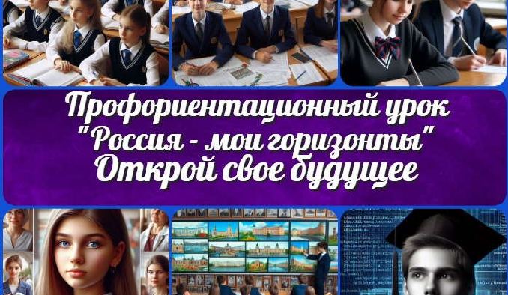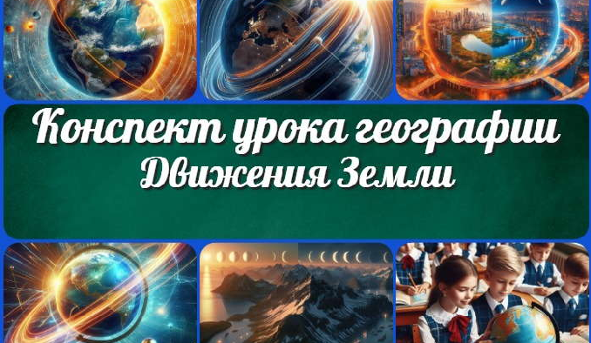

[**Открой свое будущее — тематическое…**](https://newuroki.net/konspekty-urokov-dlya-uchitelya/klassnyj-rukovoditel/otkroj-svoe-budushhee-tematicheskoe-proforientacionnoe-zanyatie-rossiya-moi-gorizonty/)

[**Моя Россия – мои горизонты, мои…**](https://newuroki.net/konspekty-urokov-dlya-uchitelya/klassnyj-rukovoditel/moya-rossiya-moi-gorizonty-moi-dostizheniya/)

[**КТП+РП Россия — мои горизонты 2024-2025**](https://newuroki.net/konspekty-urokov-dlya-uchitelya/klassnyj-rukovoditel/ktp-rp-rossiya-moi-gorizonty-2024-2025/)

[**Движения Земли — конспект урока**](https://newuroki.net/konspekty-urokov-dlya-uchitelya/geografija/dvizheniya-zemli-konspekt-uroka/)

**ИНТЕРЕСНЫЕ КОНСПЕКТЫ УРОКОВ**

[**Новые УРОКИ**](https://newuroki.net/)

Новый сайт от проекта UROKI.NET. Конспекты уроков, классные часы, сценарии школьных праздников. Всё для учителя - всё бесплатно!

[Главная](https://newuroki.net/) [О сайте](https://newuroki.net/o-sajte/) [Политика конфиденциальности](https://newuroki.net/privacy-policy/) [Условия использования материалов сайта](https://newuroki.net/rules/)

Добро пожаловать на сайт "Новые уроки" - newUROKI.net, специально созданный для вас, уважаемые учителя, преподаватели, классные руководители, завучи и директора школ! Наш лозунг "Всё для учителя - всё бесплатно!" остается неизменным почти 20 лет! Добавляйте в закладки наш сайт и получите доступ к методической библиотеке конспектов уроков, классных часов, сценариев школьных праздников, разработок, планирования по ФГОС, технологических карт и презентаций. Вместе мы сделаем вашу работу еще более интересной и успешной! Дата открытия: 13.06.2023